Chủ đề: [Giải toán 6 Cánh Diều] - Toán 6 tập 2 - Chương V. Phân số và số thập phân
Mời các em học sinh cùng tham khảo chi tiết gợi ý giải Bài 4 trang 33 theo nội dung bài 2 "So sánh các phân số. Hỗn số dương" sách giáo khoa Toán 6 Cánh Diều tập 2 theo chương trình mới của Bộ GD&ĐT

Giải Bài 4 trang 33 SGK Toán 6 tập 2 Cánh Diều
Câu hỏi
a) Viết các số đo thời gian dưới dạng hỗn số với đơn vị là giờ:
2 giờ 15 phút; 10 giờ 20 phút.
b) Viết các số đo diện tích sau dưới dạng hỗn số với đơn vị là héc-ta (biết 1 ha = 100 a):
1 ha 7 a; 3 ha 50 a.
Giải
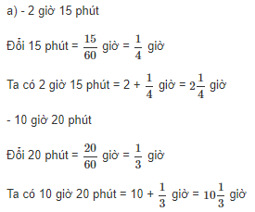
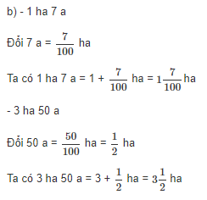
~/~
Vậy là trên đây Đọc tài liệu đã hướng dẫn các em hoàn thiện phần giải bài tập SGK: Bài 4 trang 33 SGK Toán 6 tập 2 Cánh Diều. Chúc các em học tốt.

